Konkurs Fotograficzny dla Dzieci i Rodziców
„W rodzinnym obiektywie -
Tomaszów Lubelski moje miasto”
Pod patronatem Burmistrza Miasta Tomaszów Lubelski

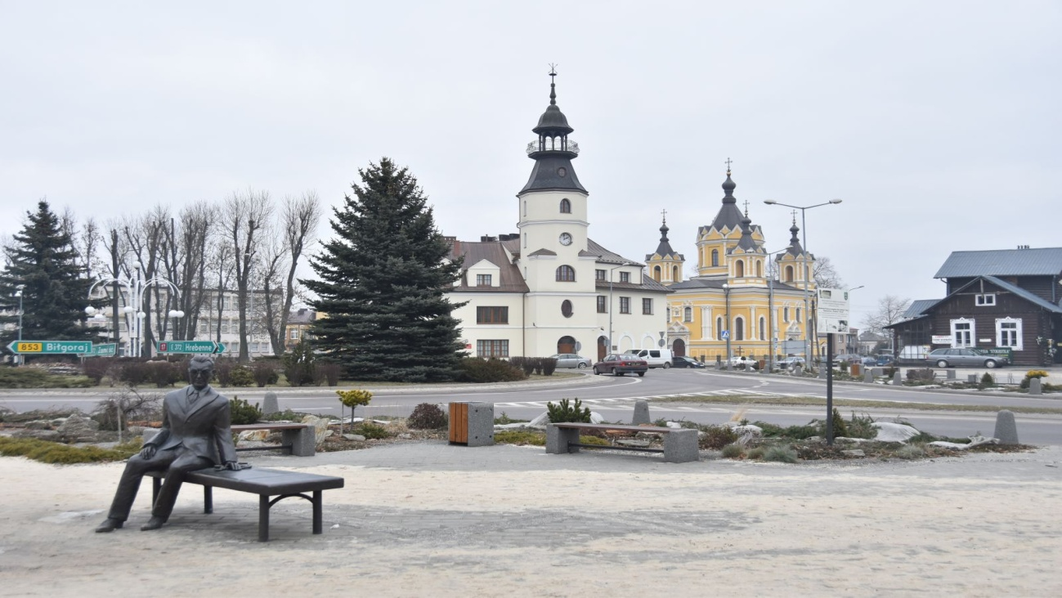
ORGANIZATOR
Samorządowe Przedszkole Nr 2 Sportowo Artystyczna Akademia Uśmiechu w Tomaszowie Lubelskim, serdecznie zaprasza wszystkie dzieci z przedszkola Nr 1 i Nr 5 wraz z rodzicami do udziału w konkursie fotograficznym pt. „W rodzinnym obiektywie- Tomaszów Lubelski moje miasto”
Każdy przedszkolak ma ulubione miejsca wypoczynku, spaceru dokąd chętnie wybiera się z Rodzicami. Zachęcamy więc do wspólnych wycieczek, podczas których będzie można poprzyglądać się bardziej i uwiecznić w obiektywie aparatu piękno Naszego Tomaszowa.
Otwieramy szeroko oczy, wychodzimy z domów zabieramy ze sobą Kochanych Rodziców i poszukujemy interesujących miejsc, krajobrazów, ciekawych tomaszowskich budowli, które można sfotografować w naszym mieście.
Na fotografiach możemy znaleźć się również My i Nasze Pociechy.
A może w domowych albumach znajdziemy zdjęcia naszych Rodziców w różnych miejscach w mieście, teraz możemy wrócić do tych miejsc i zrobić foto współczesne.
Można połączyć takie zdjęcia i wykonać „składankę”.
Czy nie będzie to ciekawe zdjęcie !!!!!!!!
Konkurs trwa od 15.02.2021- 07.05.2021r.
Jest jednym z bardzo ważnych akcentów obchodów 400 lecia Tomaszowa Lubelskiego, w których udział przedszkolaków jest również bardzo ważny.
Nasze Miasto, My i Nasi Rodzice - razem.
Zachęcamy do udziału w rodzinnym konkursie fotograficznym.

